**HƯỚNG DẪN**

**ĐỊNH DẠNG TRÌNH BÀY ĐỒ ÁN**

Để thống nhất cách trình bày đồ án, Khoa Khoa học máy tính hướng dẫn một số vấn đề khi viết và trình bàynhư sau:

SỬ DỤNG ĐÚNG MẪU

1. **Trang bìa:** hình thức: bìa cứng.
2. **Trang lời mở đầu** (không đánh số trang, xem mẫu kèm theo)

* Viết ngắn gọn.
* Nói rõ lý do chọn đề tài, mục đích nghiên cứu, tình hình nghiên cứu, phạm vi và phương pháp nghiên cứu, kết cấu của đề tài…..
  1. **Trang Nhận xét của giảng viên hướng dẫn** (không đánh số trang, xem mẫu kèm theo)
  2. **Trang Mục lục** (không đánh số trang, xem mẫu kèm theo)
  3. **Trang Danh mục các bảng biểu, sơ đồ, hình,..** (không đánh số trang, xem mẫu kèm theo)
  4. **Nội dung chính của đồ án gồm chương mục, …Tuỳ thuộc vào từng đề tài hcụ thể mà nội dung, số chương được bố trí cho phù hợp.**
  5. **Phụ lục:** đưa vào sau trang cuối cùng của chương cuối cùng của đồ án (xem mẫu kèm theo)
  6. **Cách thể hiện đồ án** (xem các mẫu kèm theo)
  7. Bắt đầu đánh số trang từ trang đầu tiên của chương
  8. Đặt tên file: MaSV_HoTen_TenDeTai

**HD định dạng:**

1. Trang: A4

2. Lề: Top, bottom, right: 2; Left: 3

3. Căn lề: giãn đều 2 biên (Ctrl + J). Thụt lề dòng đầu tiên

4. Font: Times new roman, 13

5. Đề mục: **Cấp 1: Times new roman, 14 Bold**, Cấp 2: **Times new roman, 13 Bold**, ***Cấp 3: Times new roman, 13 Bold Italic***

6. Nhãn hình: Times new roman 13, căn giữa (Ctrl + E). Hình ảnh kết quả phải có giải thích

7. Khoảng cách đoạn, dòng (Paragraph): Before: 6, After: 0; Line Spacing: single.

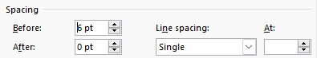

8. Mỗi chương bắt đầu trên trang/Section mới và có độ dài ít nhất 3 trang

9. Hạn chế dùng bullet (1,2,3/ +/-,*), Không gạch chân

10. Không chừa khoảng trắng cuối trang quá 01 dòng

**HƯỚNG DẪN**

**NỘI DUNG BÁO CÁO**

Nội dung: Báo cáo cần có các chương sau:

**CHƯƠNG 1 GIỚI THIỆU**

1.1 Tổng quan

Giới thiệu về công ty: Tên, địa chỉ, cơ cấu tổ chức, lĩnh vực hoạt động,…

Tổng quan về lĩnh vực của đề tài, lý do vì sao chọn đề tài đó, đã có kết quả nào liên quan đến đề tài không (ai làm chưa, sản phẩm của họ như thế nào)

**1.2 Công cụ hỗ trợ**

Trình bày các ngôn ngữ, công cụ giúp cho việc làm đề tài này (Ví dụ làm web thì trình bày về HTML, Javascript, Bootstrap, Database…)

**1.3 Cấu trúc đồ án** (Có mấy chương, tóm tắt nội dung các chương trong 2-3 dòng)

Báo cáo bao gồm các phần chính như sau:

Chương 1: Giới thiệu

Giới thiệu về mục đích, ý nghĩa, lý do chọn đề tài; Tổng quan tình hình nghiên cứu của đề tài.

Chương 2: Phân tích và thiết kế hệ thống

Chương này trình bày tổng quan về các yêu cầu của hệ thống bào gồm YC của người dùng, chức năng, phi chức năng và YC hệ thống. Bên cạnh đó, phần thiết kế HT cũng được mô tả chi tiết

Chương 3: Cài đặt và kết quả thực nghiệm

…..

Chương 4: Kết luận

Đánh giá chung về đề tài: các kết quả chính đạt được, mức độ đáp ứng của đề tài theo yêu cầu đề ra; Trên cơ sở đó, nêu các đề xuất, kiến nghị cũng như định hướng phát triển đề tài trong tương lai.

CHƯƠNG 2 PHÂN TÍCH VÀ THIẾT KẾ HỆ THỐNG

(Nội dung môn phân tích và thiết kế hệ thống)

**2.1 Phân tích yêu cầu**

**2.1.1 Yêu cầu của người dùng (**Sử dụng mẫu Users’ story)

Ví dụ:

As a <roles> I want <> so that <>

As a customer, I want to find products so that I can order that products.

Với vai trò là 1 khách hàng, tôi muốn tìm kiếm các mặt hàng để tôi có thể chọn mua mặt hàng mình cần

Với vai trò là 1 reader, tôi muốn tìm kiếm tên truyện để tôi có thể chọn đọc

Với vai trò là 1 reader, tôi muốn hiển thị nội dung truyện để tôi có thể đọc

As a manager, I want to view products list so that I can manage the products

Với vai trò là 1 người chơi game, tôi muốn chọn level để chơi.

….

Liệt kê hết các trường hợp có thể có từ đó đưa ra các chức năng của hệ thống mình sẽ xây dựng ở mục 2.1.2

**2.1.2 Yêu cầu chức năng (**Liệt kê các chức năng chính mà Hệ thống/Chương trình mình sẽ có)

Từ bảng phân tích yêu cầu của người dùng ở trên, HT đọc truyện có các chức năng cơ bản sau:

1. Tìm kiếm theo tên truyện: Chức năng này cho phép người dùng tìm kiếm theo tên mà họ cần tìm
2. Đọc truyện: Chức năng này hiển thị nội dung truyện và cho phép người dùng đọc những nội dung mà họ yêu cầu
3. ….

**2.1.3 Yêu cầu phi chức năng**

(Giao diện đẹp, chạy ổn định,…)

**2.1.4 Yêu cầu hệ thống**

Hệ thống/Chương trình của mình sẽ chạy trên nền tảng nào/Hệ điều hành nào, cấu hình máy như thế nào,..

**2.1.5 Biểu đồ Usecase**

Xác định các actor

Vẽ biểu đồ UC tổng quát: Vẽ đầy đủ các Actor và những chức năng chính (cấp 1)

Vẽ biểu đồ UC chi tiết: Nếu có các chức năng con thì vẽ ra (cấp 2). Theo quy tắc CURD (Create, Update, Retrieval, Delete: Thêm, sửa, xem và xóa)

Mô tả chi tiết các UC:

Ví dụ:

*Đặc tả UseCase Báo Hỏng – Bảo Hành Sản Phẩm*

|  |  |
| --- | --- |
| Tên Use-Case | Báo hỏng, bảo hành sản phẩm |
| Mô Tả | Use-case cho khách hàng báo hỏng, bảo hành lên hệ thống và đặt lịch hẹn sửa chữa.  Use-case cho phép nhân viên báo hành lên hệ thống xem lịch hẹn và thực hiện sửa chữa cho khách hàng.  Use-case cho phép quản lý nhận yêu cầu sửa chữa của khách hàng và yêu cầu nhân viên bảo hành sửa chữa cho khách hàng. |
| Actor | Khách Hàng,Nhân Viên Bảo Hành,Quản lý |
| Điều kiện kích hoạt | Khi khách hàng muốn yêu cầu sửa chữa và bảo hành xe đã mua trên hệ thống . |
| Tiền điều kiện | Tài khoản đã được đăng nhập vào hệ thống.  Thiết bị người dùng chọn yêu cầu sửa chữa,bảo dưỡng xe lên hệ thống. |
| Hậu điều kiện | * Đối với khách hàng yêu cầu: * Báo hỏng và bảo hành lên hệ thống * Đặt lịch hẹn sửa chữa cho xe. * Đối với quản lý: * Nhận yêu cầu của khách hàng gửi đến và yêu cầu nhân viên sửa chữa cho xe. * Xem lịch hẹn của khách hàng yêu cầu. * Đối với nhân viên sửa chữa yêu cầu: * Xem lịch hẹn của khách hàng. * Thực hiện yêu cầu sửa chữa và bảo hành xe cho khách hàng. |
| Luồng sự kiện chính | 1. Trên giao diện chính người dùng chọn mục bảo hổng hoặc bảo hành xe và gửi lên hệ thống.  2. Hệ thống hiển thị tiến hành đặt lịch hẹn cho khách hàng.  3. Người dùng kiểm tra lại thông tin có muốn thay đổi không?  4. Hệ thống tiếp nhận thông tin của khách hàng và quản lý xem lịch hẹn bào yêu cầu tới nhân viên sửa chữa.  5. Khi người dùng yêu cầu hợp lệ, thì hệ thống sẽ hiển thị đặt lịch hẹn thành công.  6. Kết thúc Use case. |
| - Luồng sự kiện rẽ nhánh: | + Luồng 1:  1. Trên giao diện khách hàng , người dùng không muốn tiếp tục báo hỏng hoặc sửa chữa thì chọn hủy bỏ hoặc chọn quay lại để quay lại mục phía trước.  2. Kết thúc Use case.  + Luồng 2:  1. Hệ thống quản lý nhận yêu cầu của khách hàng  2. Hệ thống quản lý tiếp nhận và yêu cầu đến nhân viên bảo hành tiến hành sửa chữa cho khách hàng.  +Luồng 3:   1. Hệ thống nhân viên bảo hành xem lịch hẹn của khách hàng được gửi đến từ quản lý 2. Nhân viên nhận yêu cầu,tiếp nhận thông tin và tiến hành sửa chữa cho khách hàng |

**2.1.6 Biểu đồ lớp/Tuần tự/Hoạt động,…(**Nếu có)

…

**2.2 Thiết kế**

**2.2.1 Thiết kế giao diện**

Phác thảo một số giao diện chính bằng tay trên giấy rồi chụp ảnh bỏ vào hoặc vẽ bằng công cụ (không phải kết quả vì lúc này chưa có kết quả)

**2.2.2 Thiết kế thuật toán (nếu có)**

Nếu có thì trình bày dạng lưu đồ thuật toán

**2.2.3 Thiết kế CSDL (nếu có)**

Nếu có thì trình bày các bảng, quan hệ các bảng, khóa chính, khóa ngoại, ràng buộc….

CHƯƠNG 3 CÀI ĐẶT VÀ KẾT QUẢ THỰC NGHIỆM

**3.1 Cài đặt**:

Hệ thống/Chương trình được xây dựng như thế nào, môi trường, công cụ, thuật toán….

Ví dụ:

Tất cả các thuật toán được triển khai trên bộ nhớ flash giả lập NandFlashSim [25] với các thông số hoàn toàn giống với một bộ nhớ flash thật. Chương trình có thể đếm được các thao tác trên bộ nhớ flash. Bộ nhớ giả lập được cấu hình như sau: dung lượng 8GB; kích thước mỗi khối là 128kB, mỗi trang là 1KB. Trong các thử nghiệm, chúng tôi sử dụng bộ đếm thao tác và bộ đếm thời gian hệ thống của bộ nhớ flash để đánh giá kết quả thực hiện. Để đảm bảo tính khách quan khi so sánh, tất cả các thuật toán đều được thử nghiệm trên cùng một môi trường là Windows 7 với bộ vi xử lý Intel Core i7-2600 và bộ nhớ RAM 16GB DDR.

**3.2 Kết quả thực nghiệm**

Chụp ảnh các kết quả quan trọng CÓ GIẢI THÍCH hình ảnh và kết quả đó

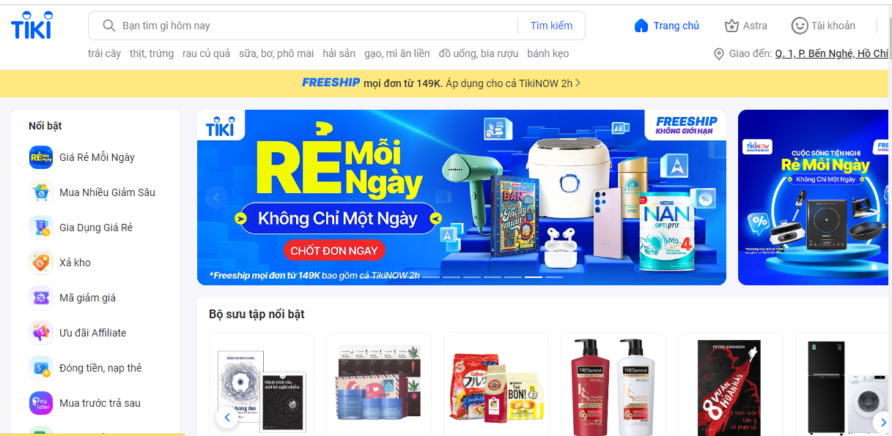

Hình 3.2 Trang chủ

Hình 3.2 Trình bày trang chủ của website tiki.vn. Chúng ta có thể thấy Các mặt hàng nổi bật được hiển thị ngày chính giữa màn hình. Hệ thống menu nằm ở bên trái và ô tìm kiếm nằm ở phía trên.

Chương 4 KẾT LUẬN VÀ HƯỚNG PHÁT TRIỂN

* 1. **Kết luận**

Trình bày những gì đã đạt được, học được gì về kiến thức, kinh nghiệm

* 1. **Hướng phát triển**

Dự định phát triển tiếp như thế nào, bổ sung kiến thức gì, chức năng gì,…